|  |  |  |  |
| --- | --- | --- | --- |
|  | 2017/10/24 |  | |
| |  |  | | --- | --- | |  |  | |  |  | |  |  | |  |  | | |  | |
| WKEFactoryView6500Excel  *WKE FactoryView 扩展程序* | | | |
|  |  | | |  |  |  | | --- | --- | --- | |  |  |  | |  |  |  | |  |  |  | |  |  |  | |  |  |  | |  |  |  | |
|  |  | | 蔡同松 深圳市稳科电子仪器有限公司 |

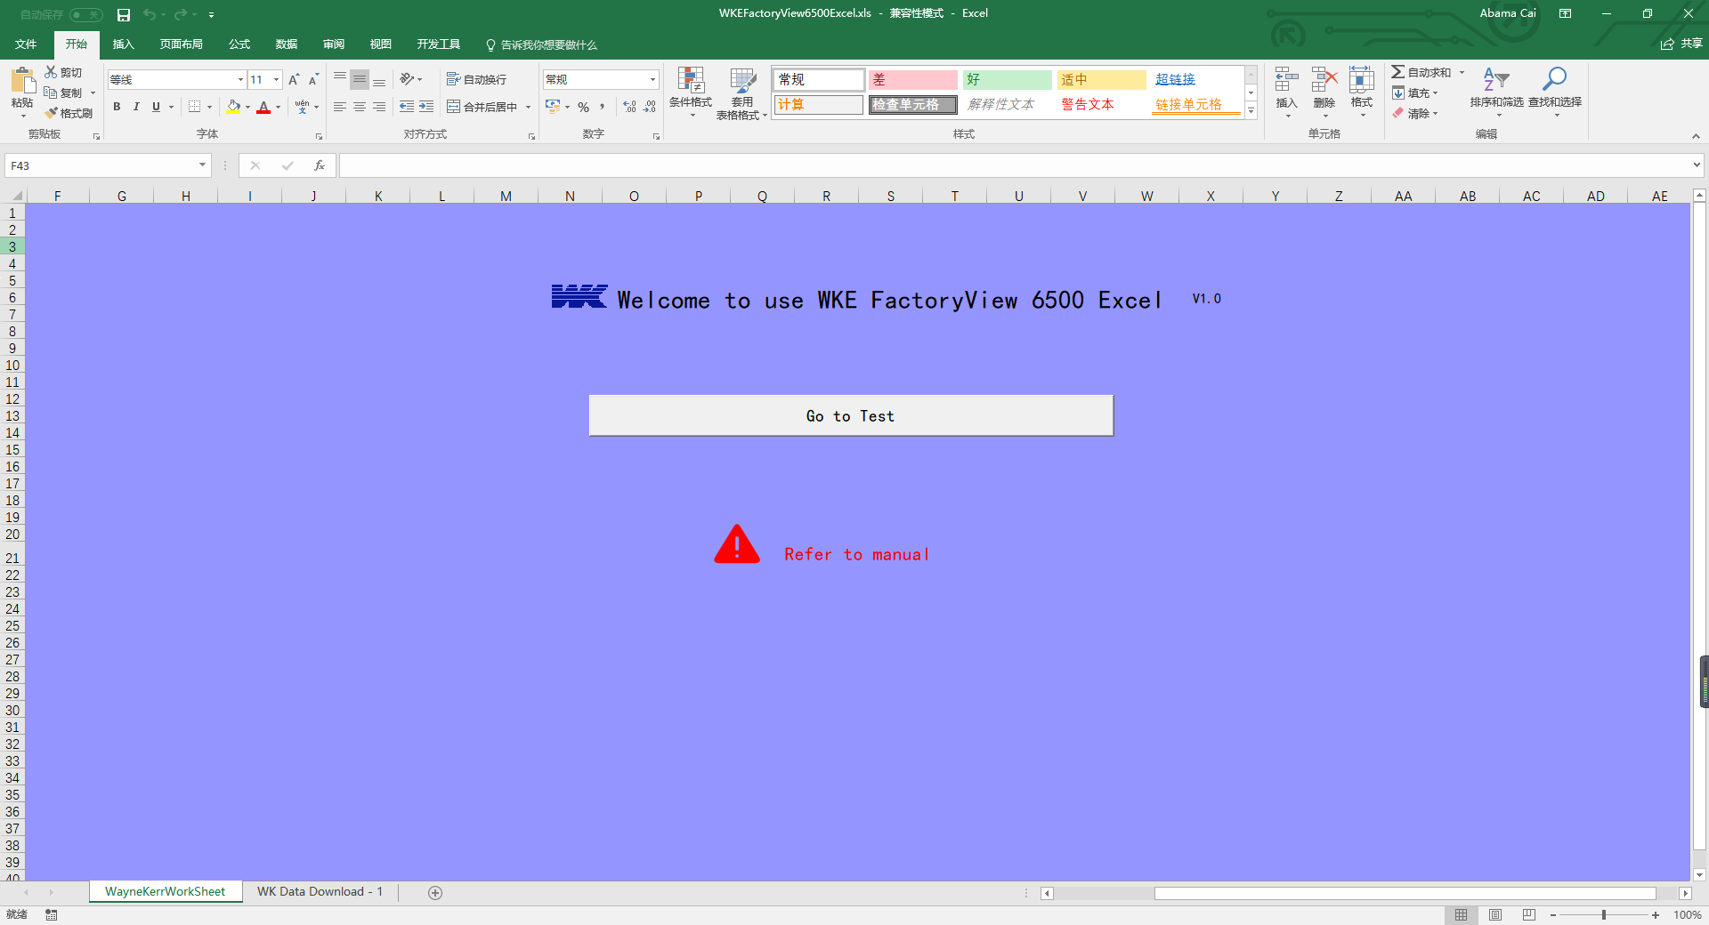

目录

前言声明 2

一 如何开始 3

二 扫频测试 4

三 帮助信息 6

WKEFactoryView6500Excel

WKE FactoryView 扩展程序

## 前言声明

WKEFactoryView6500Excel 是对WKE FactoryView 2014 Pro的一个扩展程序,针对客户的特殊要求开发的测试程序，开发使用的版本为Microsoft Excel 2016 32位，请不要使用64位Office版本，软件运行所支持的Excel版本需要高于Office 2007。

在使用此软件之前，请务必仔细阅读此文档确保能正确的使用此软件，在非正常操作软件的情况下很有可能造成测试样品的损坏甚至是仪器或者夹具的损坏。

此软件的设计风格使用了WKE FactoryView 2014 Pro的软件设计风格，请勿在不经允许的情况下使用此系列的软件风格，此软件的源代码非公开源代码，用户有拷贝和复制此软件的权利，但不享有修改源代码的权利。

请勿采用暴力的方法破解此软件的源代码，深圳市稳科电子仪器有限公司拥有此软件源代码，对非法使用此软件源代码的公司或者个人依法追究法律责任。

## 一 如何开始

在打开此Excel文档时，可能会提示宏的相关消息，选择启用宏，这样就可以进入了主界面，如下图：

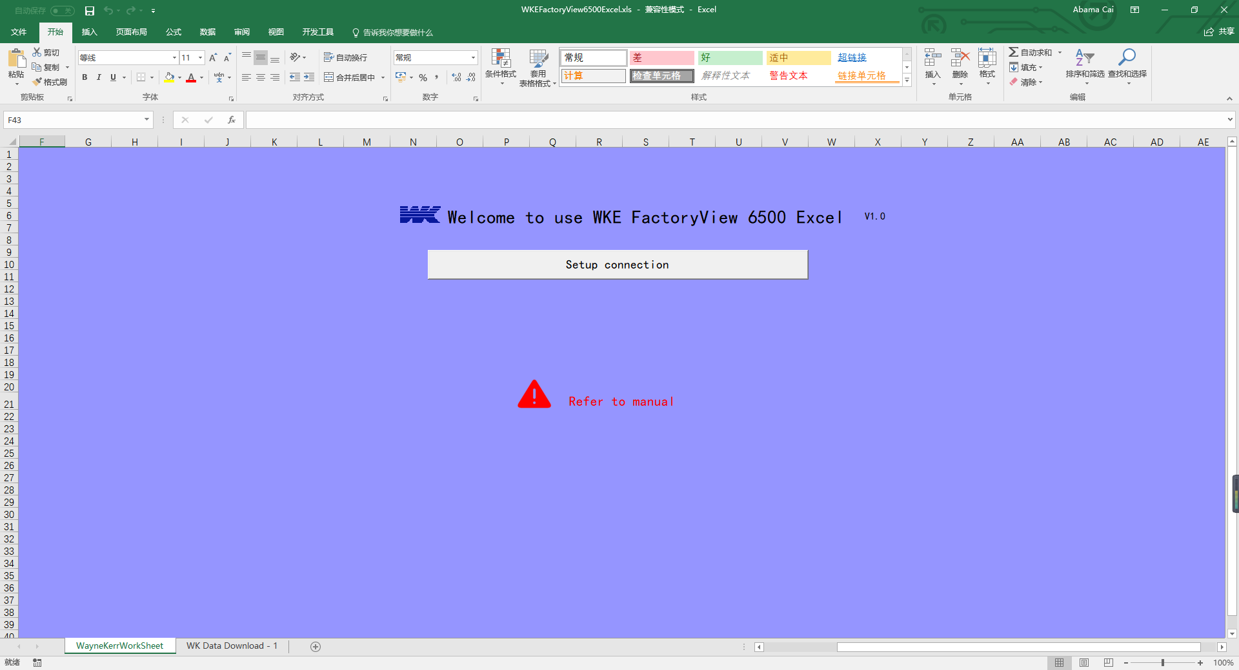

单击面看到的 Setup connection 的按钮，会弹出下面的对话框：

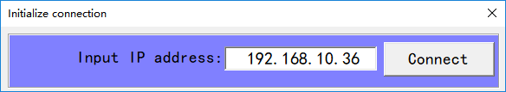

在点击 Connect 按钮之前，请确保仪器的IP地址是否为WK6500B的IP地址，确认一切正确无误之后可以点击 Connect 按钮，当连接不成功，此对话框不会隐藏，当连接成功是，会出现下面功能按钮，点击Go to Test按钮进入测试主界面



## 二 扫频测试

当连接成功后，点击Go to Test按钮进入了测试的主界面，界面图如下，测试主界面的组成由 工具栏，图表显示区域和测试数据显示三部分组成。

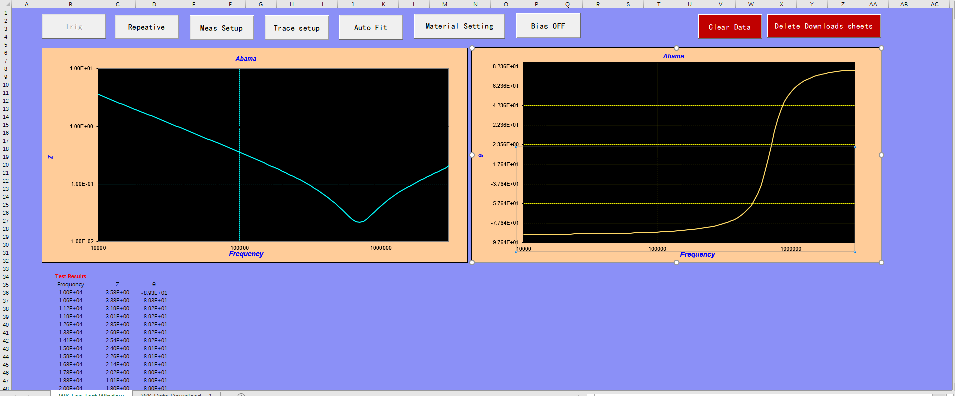

工具栏

图表

测试数据

2.1 工具栏介绍



Trig 按钮： 点击此按钮，进行单次扫描，当运行Repeative模式，此按钮为灰白，不可用。

Repeative按钮：点击此按钮进行反复测试，直至勾选Stop Repeative，才会停止。

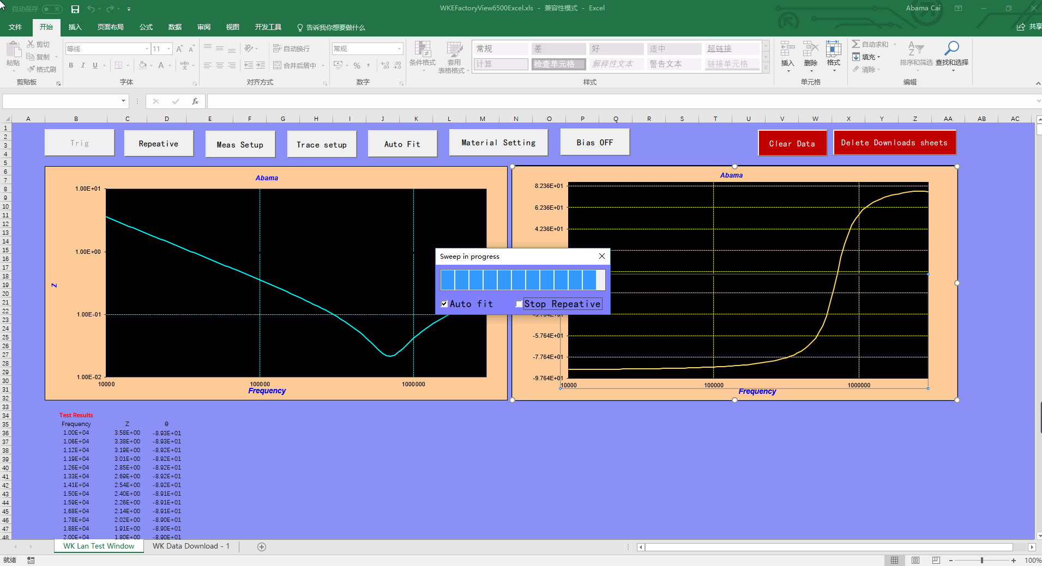

勾选Auto fit，当此次测试结束后，会执行Auto fit功能，类似点击了 Auto fit的按钮功能一样。

无论是Trig还是Repeative，所有的测试数据都会保存到WK Data Download -* 表格中，当表格长度大于60000行，会自动的增加一张表格，并且此时工作表会自动保存。

Meas Setup按钮：点击对测试的测试参数，测试信号的大小等设置，相关说明可以参考6500B的使用手册。设置界面如下：

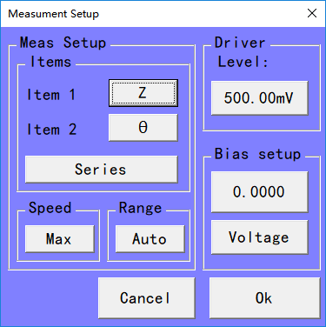

Trace Setup 按钮：对测试曲线的轨迹进行设置，其做用等同6500B的Trace Setup，相关功能请参考6500B的对应章节。设置界面如下：

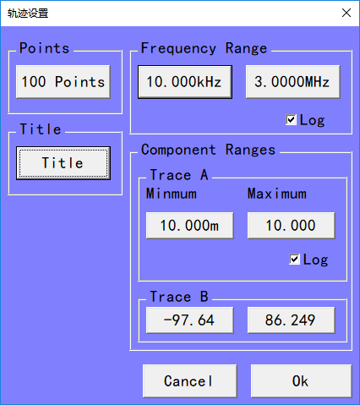

Auto Fit 按钮：曲线自动适应绘图框。

Material Settings按钮：材料介电常数测试和磁环磁导率测试的相关设置，具体功能可以参考/K选配的使用说明书。设置界面如下：

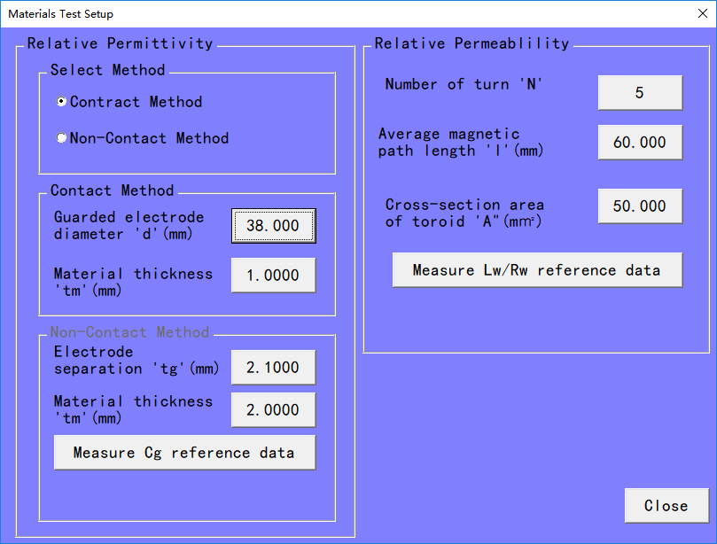

Bias OFF/ON按钮：等同按下仪器面板上的Bias按钮。在使用此功能之前，注意安全，并且插入安全锁。



Clear Data 按钮： 清除测试主窗口的测试数据。

Delete Downloads sheets: 删除所有的 WK Data Download -* 表格。

上面的两个按钮非常危险，可能会导致测试数据丢失，请小心使用此功能。

## 三 帮助信息

软件作者：蔡同松，Email: [abama.cai@waynekerr.net](mailto:abama.cai@waynekerr.net)，电话：0755-26523879，最后感谢您使用本软件，希望您能给我们提出建议和意见。